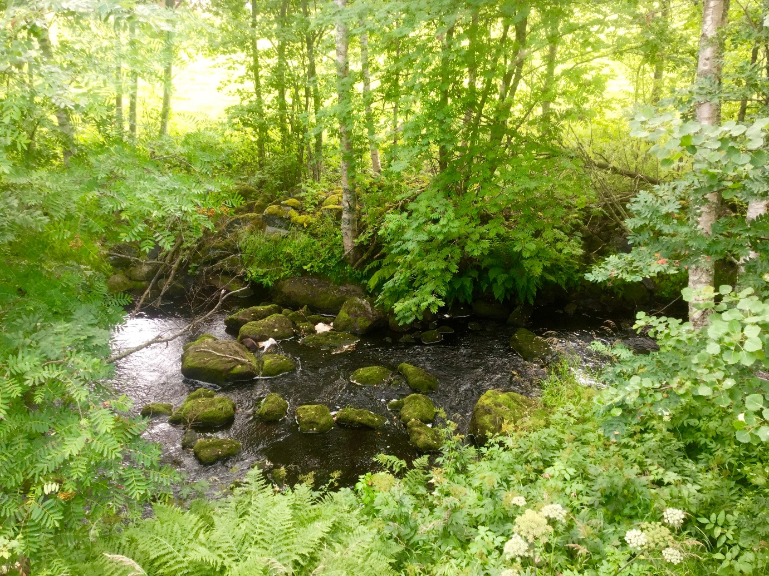

(vatten 2)

En bedömning görs för ifall objektet håller några speciella kvalitéer, biotoper eller vatten. Till speciella kvalitéer räknas död ved, naturvärdesträd, ålders- eller stamdiameterspridning. Dessa värden kan vara spridda i beståndet eller i hittas i flera grupper.

Finns inget av detta, samtidigt som skogstypen inte tyder på några högre värden går det oftast att anta att skogen är en trivial produktionsskog.